ГЕНЕРАЦИЯ СИНТЕТИЧЕСКИХ ПОЛИГОНАЛЬНЫХ МАСОК С УПРАВЛЯЕМЫМИ ПАРАМЕТРАМИ ДЛЯ ТЕСТИРОВАНИЯ АЛГОРИТМОВ ИНПЕЙНТИНГА

М. М. Карякин

Южный федеральный университет, Институт математики, механики и компьютерных наук им. И. И. Воровича

Ростов-на-Дону
mkariakin@sfedu.ru
Задача восстановления целостности изображений (инпейнтинг) остается одной из ключевых в области компьютерного зрения ввиду неоднозначности генерации отсутствующих данных. Особую сложность представляет закрашивание областей сложной геометрической формы с неровными границами. Существующие датасеты масок часто ограничены набором простых форм (прямоугольники, эллипсы) или случайными штрихами [1,2], что не позволяет полноценно оценить устойчивость и обобщающую способность моделей в реальных условиях, где маски могут иметь произвольную, «рваную» структуру.
В данной работе представлен метод программной генерации синтетических полигональных масок с тремя ключевыми управляемыми параметрами: вытянутостью, рваностью и топологическим родом. Цель – создание обширного и контролируемого набора данных для стресс-тестирования и сравнительного анализа современных архитектур нейронных сетей для инпейнтинга, таких как EdgeConnect [3], LaMa [4], MAT [5] и других.
Для того чтобы по результатам тестирования получить наиболее полную информацию о качестве работы алгоритмов инпейнтига, необходимо выбрать набор обратимых слабо коррелирующих параметров. Алгоритм, принимающий их на вход, должен генерировать множество многоугольников, достаточно полно отражающее пространство всех возможных форм масок.
Параметр вытянутости (Aspect Ratio, $α$). Исходной точкой генерации является прямоугольник, ограничивающий будущий многоугольник. Параметр вытянутости задаётся как соотношение его сторон (ширина/высота). Значение $α=1$ описывает квадратную область, $α>1$ – горизонтально вытянутый прямоугольник, $α<1$ – вертикально вытянутый. Этот параметр позволяет моделировать маски различной пространственной ориентации.
Топологический род (Genus,$G$). Параметр определяет количество отверстий внутри маски. Род $G=0$ соответствует односвязной области без отверстий (например, диск). $G=1$ – область с одним отверстием (кольцо), $G>1$— со многими отверстиями. Это критически важный параметр, так как алгоритмы инпейнтинга должны корректно учитывать сложную топологию пропущенных областей.
Рваность (raggedness, $R$), определяемая как отношение квадрата периметра многоугольника ($P^{2}$) к его площади ($S$), с поправочным коэффициентом для нормализации. Высокое значение $R$ соответствует сильно изрезанной, фракталоподобной границе, низкое – гладкому контуру (например, эллипсу). Согласно изопериметрическому неравенству, минимально возможное значение $P^{2}/S$ равно $4π$ (соответствует кругу). Для удобства определим рваность как
$$R=\frac{P^{2}}{4πS}$$
Суть предложенного алгоритма состоит в последовательном приближении рваности $R$ текущей фигуры к целевому значению $R_{target}$. Изначально генерируется простая фигура с низкой рваностью$R_{start}$. Общий требуемый прирост рваности $ΔR=R_{target}-R_{start}$ распределяется между двумя этапами: модификацией внешнего контура ($ΔR_{contour}$) и добавлением деформированных отверстий ($ΔR_{holes}$), так что $ΔR=ΔR_{contour}+ΔR_{holes}$

Шаг 1. Генерация базовой выпуклой оболочки.
Исходной точкой является ограничивающий прямоугольник с заданным коэффициентом вытянутости α. Внутри него генерируется случайный выпуклый многоугольник P, который служит базовой внешней границей маски. Данная фигура характеризуется малой начальной рваностью $R_{start}$.
Шаг 2. Итеративная модификация внешнего контура для управления рваностью.
Цель данного шага – увеличить рваность фигуры от $R_{start}$ до промежуточного значения $R_{contour}=R_{start}+ΔR_{contour}$. Для этого применяется итеративная процедура локальной деформации границы:
Генерируется небольшой случайный выпуклый многоугольник $c_{i}$.
К многоугольнику $P$ применяется геометрическая операция разности (вычитания): $P:=P\backslash c_{i}$. Эта операция "вырезает" часть площади вдоль границы, создавая локальную вогнутость, увеличивает периметр, уменьшает площадь и, следовательно, рваность $R$.
Значение $R$ для нового многоугольника $P$ пересчитывается. Процесс повторяется до тех пор, пока не будет достигнуто целевое значение $R_{contour}$ или исчерпан лимит итераций.
Шаг 3. Последовательное формирование отверстий для задания топологического рода и финальной рваности.
Цель данного шага – увеличение рваности до итогового значения $R_{target}$и придание фигуре заданного топологического рода $G$.
Создаётся случайный выпуклый многоугольник-заготовка $h$. Его граница итеративно деформируется (аналогично Шагу 2) путём вычитания малых многоугольников.
Для корректного размещения деформированной заготовки $h$ внутри основного полигона $P$(так, чтобы операция вычитания создала изолированное отверстие, а не рассекла фигуру на части и не деформировала границу без создания нового отверстия) вычисляется сумма Минковского $P$ и $-h$. Результирующая геометрическая область определяет множество допустимых точек позиционирования центра $h$.
Деформированный многоугольник $h$ случайным образом размещается внутри области, полученной на предыдущем этапе. После этого выполняется геометрическая операция разности: $P:=P\backslash h$.
Данная процедура повторяется $G$ раз. Каждое новое отверстие генерируется, деформируется и размещается относительно уже модифицированного полигона $P$, полученного после вычитания предыдущих отверстий.
Результатом является многоугольник, имеющий заданный топологический род и итоговую рваность $R≈R_{target}$.

Для быстрого и качественного приближения целевой рваности при вычитании $P\backslash h$ используется аналитический подход, основанный на свойствах параметра $R$. Ключевым наблюдением является инвариантность рваности многоугольника относительно операции масштабирования: если многоугольник $h$ масштабируется, отношение $P^{2}/S$ для него остаётся постоянным.
Управление вкладом отверстия в общую рваность осуществляется через его масштабирование. Для полигона $h$ с заданной формой (и, следовательно, фиксированной собственной рваностью $r$) необходимый коэффициент масштабирования $k$ рассчитывается из условия, что операция $P\backslash h$ должна увеличить рваность композитной фигуры до заданной величины $R_{target}$. Данный коэффициент однозначно определяется через целевой прирост ΔR, текущие периметр $P$ и площадь $S$ маски, а также величину $r$, после нахождения необходимого периметра $p$.
$$p^{2}(1+\frac{R_{target}}{r})+p*2P+(P^{2}-R_{target}*S*4π)=0$$
Проведена интеграция с алгоритмом инпейнтинга EdgeConnect, основанного на последовательном восстановлении границ изображения и текстур двумя отдельными нейросетями. Для оценки качества были использованы следующие метрики PSNR (Peak Signal-to-Noise Ratio, чем выше, тем лучше), SSIM [6] (Structural Similarity Index Measure, чем выше, тем лучше) и LPIPS [7] (Learned Perceptual Image Patch Similarity, чем меньше, тем лучше). Каждая из множества сгенерированных масок накладывалась на три изображения из разных классов датасета Places2 [8] (одни и те же для каждой маски). Такое небольшое количество изображений призвано снизить влияние на результат разнообразия текстур, чтобы в первую очередь сравнить влияние параметров масок.

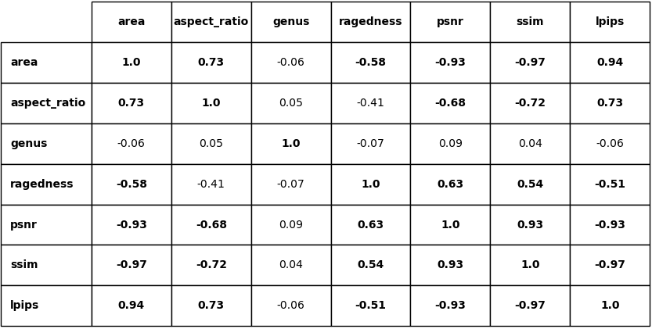

На иллюстрации представлена матрица корреляции Пирсона между параметрами маски и метриками. Значения близкие к 1 и -1 говорят о сильной прямой и обратной линейной зависимости соответственно. Значения близкие к 0 означают отсутствие линейной зависимости. Как и ожидалось, все метрики наиболее сильно коррелируют с площадью маски (чем меньше, тем лучше). Аналогичная ситуация с вытянутостью: широкие (близкие к кругу или квадрату) маски оказались сложнее для заполнения чем тонкие. В свою очередь увеличение параметра рваности коррелирует с ухудшением показателей всех метрик. Параметр топологического рода не оказал существенного влияния на качество работы алгоритма из-за ограниченности возможностей алгоритма генерации отверстий на данном этапе, особенно для фигур с большой рваностью. Повышение разнообразия возможной топологии, а также использование большего количества параметров масок и метрик качества являются основными направлениями дальнейшего исследования.

Литература:
- Liu, G. Image Inpainting for Irregular Holes Using Partial Convolutions / G. Liu, F. A. Reda, K. J. Shih [et al.] // Proceedings of the European Conference on Computer Vision (ECCV). — 2018. — URL: https://arxiv.org/abs/1804.07723
- Iskakov, K. Semi-parametric Image Inpainting / K. Iskakov. — 2018. — URL: https://arxiv.org/pdf/1807.02855
- Nazeri, K. EdgeConnect: Generative Image Inpainting with Adversarial Edge Learning / K. Nazeri, E. Ng, T. Joseph [et al.]. — 2019. — URL: https://arxiv.org/abs/1901.00212
- Suvorov, R. Resolution-robust Large Mask Inpainting with Fourier Convolutions / R. Suvorov, E. Logacheva, A. Mashikhin [et al.]. — 2021. — URL: https://arxiv.org/abs/2109.07161.
- Li, W. MAT: Mask-Aware Transformer for Large Hole Image Inpainting / W. Li, Z. Lin, K. Zhou [et al.] // Proceedings of the IEEE/CVF Conference on Computer Vision and Pattern Recognition (CVPR). — 2022 — P. 10758–10768.
- Wang, Z. Image quality assessment: from error visibility to structural similarity / Z. Wang, A. C. Bovik, H. R. Sheikh, E. P. Simoncelli // IEEE Transactions on Image Processing. — 2004. — Vol. 13, № 4. — P. 600–612.
- Zhang, R. The Unreasonable Effectiveness of Deep Features as a Perceptual Metric / R. Zhang, P. Isola, A. A. Efros [et al.] // Proceedings of the IEEE Conference on Computer Vision and Pattern Recognition (CVPR). — 2018 — P. 586-595.
- Zhou, B. Places: A 10 million Image Database for Scene Recognition / B. Zhou, A. Lapedriza, A. Khosla [et al.] // IEEE Transactions on Pattern Analysis and Machine Intelligence. — 2017. — Vol. 40, № 6. — P. 1452–1464.

